**Arany János: *Családi kör***

Este van, este van: ki-ki nyúgalomba! Feketén bólingat az eperfa lombja, Zúg az éji bogár, nekimegy a falnak,

Nagyot koppan akkor, azután elhallgat. Mintha lába kelne valamennyi rögnek, Lomha földi békák szanaszét görögnek, Csapong a denevér az ereszt sodorván, Rikoltoz a bagoly csonka, régi tornyán.

Udvaron fehérlik szőre egy tehénnek: A gazdasszony épen az imént fejé meg; Csendesen kérődzik, igen jámbor fajta, Pedig éhes borja nagyokat döf rajta.

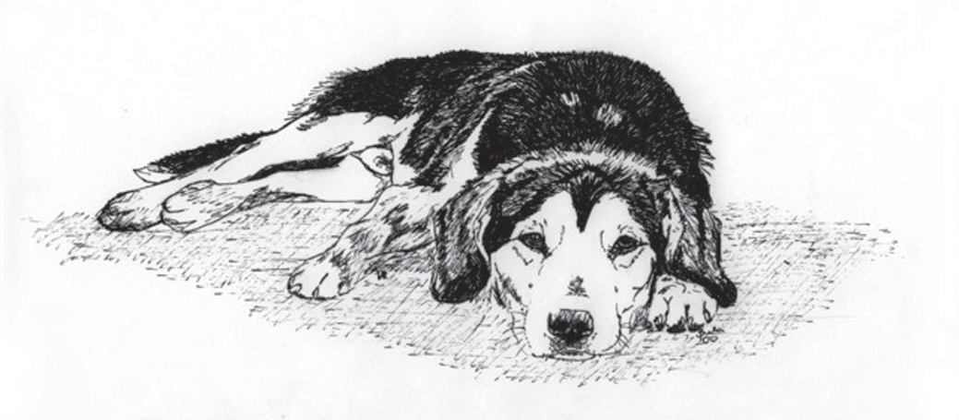Ballag egy cica is – bogarászni restel – Óvakodva lépked hosszan elnyult testtel, Meg-megáll, körűlnéz: most kapja, hirtelen Egy iramodással a pitvarba terem.

Nyitva áll az ajtó; a tüzelő fénye Oly hivogatólag süt ki a sövényre.

Ajtó előtt hasal egy kiszolgált kutya, Küszöbre a lábát, erre állát nyujtja. Benn a háziasszony elszűri a tejet, Kérő kis fiának enged inni egyet; Aztán elvegyűl a gyermektársaságba, Mint csillagok közé nyájas hold világa.

Egy eladó lyány a tűzre venyigét rak:

Ő a legnagyobb s szebb... a hajnali csillag. Vasalót tüzesít: új ruhája készen,

Csak vasalás híja,... s reggel ünnep lészen. Körűl az apróság, vidám mese mellett, Zörgős héju borsót, vagy babot szemelget, Héjából időnként tűzre tesznek sokat:

Az világítja meg gömbölyű arcukat.